COMPTE RENDU : TP1 – Programmation Web

Sujet : Découverte du Web et création d’une première page HTML
Nom : GAYAP-YOTCHOUEN
Prénom : Julien Mike
Filière : Génie Télécommunication et Réseaux

- Objectifs du TP
L’objectif de cette séance était de se familiariser avec les bases du développement web. Il s’agissait d’apprendre à :
- Organiser un projet web dans un répertoire spécifique
- Utiliser un éditeur de code (Visual Studio Code) pour structurer une page en HTML
- Manipuler les balises de base (titres, paragraphes, listes, liens).
- Visualiser et inspecter le rendu final dans un navigateur web.

- Préparation de l’environnement et organisation
Conformément aux consignes, le travail a débuté par la mise en place d’une structure de dossier professionnelle :
- Création du dossier : Un répertoire nomme TP1_Decouverte_web a été créé pour regrouper l’ensemble du projet
- Fichier principale : A l’intérieur de ce dossier, j’ai créé un fichier nomme index.html. Ce choix de nom est crucial car il correspond à la page d’entrée standard reconnue par les navigateurs et les serveurs web.
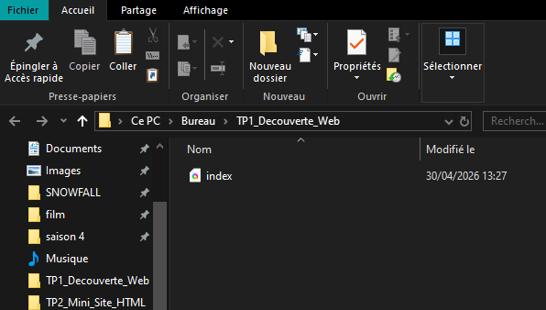

- Réalisation technique et rôle des balises
Bien que le code brut ne soit pas l’objet principal du rendu, la page a été construite en respectant une hiérarchie sémantique :
- < ! DOCTYPE html> : Indique au navigateur que le document utilise la version la plus récente du HTML
- <html lang= ‘’fr’’> : Définit la langue principale de la page, ce qui est essentiel pour le référencement et l’accessibilité.
- <head> : Regroupe les informations techniques invisibles mais nécessaires au bon fonctionnement de la page.
- <meta charset= UTF-8> : Indispensable pour l’affichage correct des caractères spéciaux et des accents
- <title> : Définit le nom de la page qui apparait dans l’onglet du navigateur.

- <body> : Contient l’ensemble des éléments visibles par l’utilisateur
- <H1> et <h2> : Utilisées pour structurer la hiérarchie de l’information (Titre principal et sous-titres de sections).
- <P> : Sert à structurer les blocs de texte (informations personnelles, objectifs).
- <ul> et <li> : La balise <ul> ouvre une liste non ordonnée (à puces), et chaque <li> définit un élément de cette liste (mes centres d’intérêt).
- <a> : Permet de créer un lien hypertexte. J’ai utilisé l’attribut href pour indiquer l’adresse de destination(Google)

- Rendu final et visualisation
La page est consultable via un navigateur web. Le rendu est propre, les caractères spéciaux s’affichent correctement grâce à la balise meta, et la structure respecte les standards HTML.
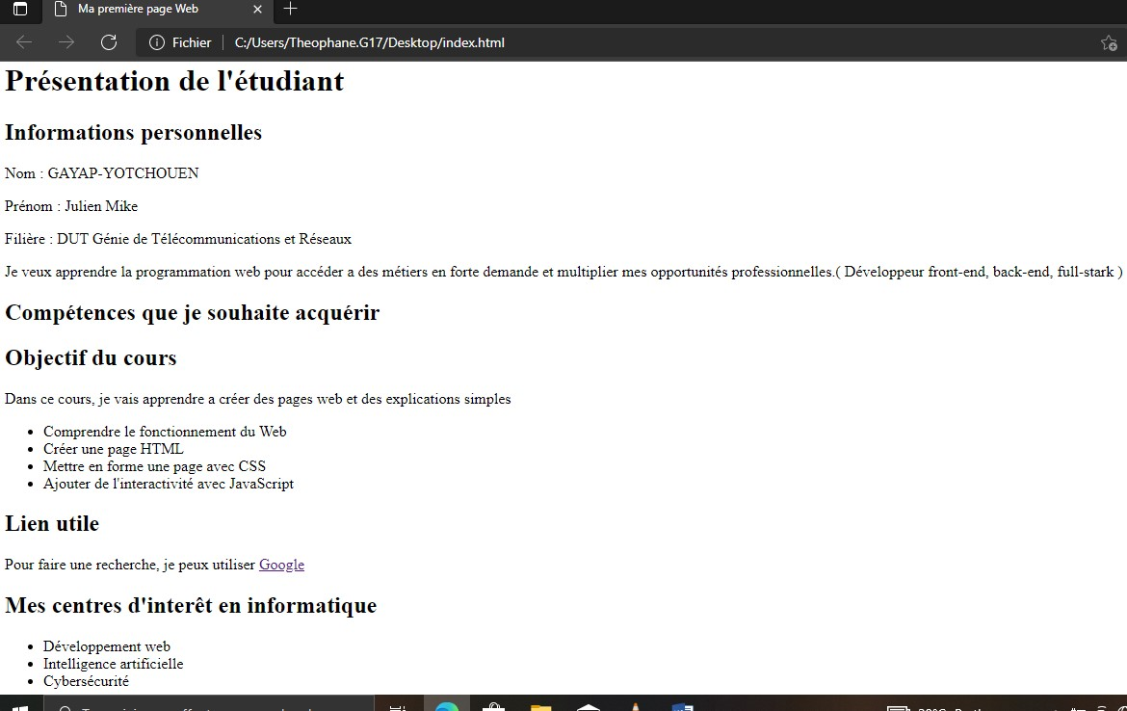

- Conclusion

Ce premier TP a permis de valider la mise en place d’un environnement de travail structure et création d’une interface web simple mais fonctionnelle. La séparation entre la structure(HTML) et l’affichage(Navigateur) a été bien assimilée.

- Réponses aux questions

- Quel est le rôle du navigateur ? Il sert d’interprète : il lit le code HTML et le transforme en une interface visuelle compréhensible pour l’utilisateur.
- Différence entre <head> et <body> ? : <head> contient les métadonnées techniques (invisible sur la page), tandis que le <body> contient tout le contenu visible (textes, images, liens).
- Utilité de la balise <title> ? Elle définit le texte qui s’affiche dans l’onglet du navigateur.
- A quoi sert la balise <meta charset=’’UTF-8’’> : Ça rend possible l’utilisation des caractères spéciaux tel que les accents.
- Quelle balise permet de créer un paragraphe : la balise <p>.
- Quelle balise permet de créer un lien : la balise <a>.
- Modification VS Code vs Inspecteur ? Modifier dans VS Code enregistre les changements de façon permanente dans le fichier, alors que l’inspecteur du navigateur ne fait que des modifications temporaires qui disparaissent au rafraichissement de la page.

